**Nombre y Apellido:**

**Comisión:**

Trabajo Práctico Nº 16

*Meiosis, reproducción sexual y ciclos vitales*

**Objetivos:**

* Comprender la importancia de la meiosis y su relación con los ciclos vitales.
* Distinguir los órganos reproductores en plantas y animales e identificar aquellos que producen los gametos.
* Interpretar los ciclos vitales con sus generaciones y fases nucleares correspondientes, relacionándolos con ejemplos biológicos.
* Integrar conceptos de mitosis, meiosis, fecundación, generaciones y fases nucleares.

**MEIOSIS**

1.- Lee y estudia acerca de esta división celular basándote en la bibliografía recomendada en el programa de la asignatura y también saca provecho del video en el siguiente link <https://www.youtube.com/watch?v=nBt6RNGZW34>

La *meiosis* es un proceso de división celular en el cual **células diploides** (2n) experimentan dos divisiones celulares sucesivas (meiosis I y meiosis II) para generar cuatro **células haploides** (n) distintas entre sí y de la célula madre que las originó.

1.a- Contesta. ¿En qué fase de esta división se produce la recombinación genética?

|  |  |
| --- | --- |
| **Fase** | **Marque con X la respuesta correcta** |
| Metafase I |  |
| Metafase II |  |
| Profase I |  |
| Profase II |  |

1.b- Complete la siguiente tabla, según las estructuras que se observan en los esquemas.

|  |  |  |  |
| --- | --- | --- | --- |
| **Esquema** | **¿Meiosis I o II?** | **¿Fase?** | **Describe los principales acontecimientos** |
|  |  |  |  |
|  |  |  |  |
|  |  |  |  |

**REPRODUCCION SEXUAL Y CICLOS VITALES**

La reproducción sexual se caracteriza por la presencia de dos progenitores e involucra *gametos, meiosis y fecundación.* Por lo tanto, los organismos eucariontes con **reproducción sexual** tienen células, tejidos, órganos y sistemas de órganos especializados en los que se produce este tipo de división celular.

Estos organismos con reproducción sexual tienen distintos tipos de ciclos vitales. Un *ciclo vital* es la secuencia de estados que se produce de **generación** en generación en la vida de estos organismos. Una *generación* presenta una **dotación cromosómica** que prevalece, y empieza con una determinada **célula germinal** o reproductiva, sufre mitosis y produce otro tipo distinto de célula germinal. En estos ciclos, se distinguen **fases nucleares**que son las etapas del ciclo biológico de un organismo caracterizadas por el número cromosómico de sus células. La fase en que los núcleos tienen una cantidad n de cromosomas se llama haploide si la cantidad es 2n se llama fase diploide. Existen 3 tipos de ciclos vitales: Haplontes, Diplontes y Diplohaplontes o Haplodiplontes.

**2.- Reproducción sexual en animales:**

En los animales, los órganos especializados en la reproducción sexual se denominan **gónadas**. Las gónadas pueden ser femeninas (**ovarios**) o masculinas (**testículos**), los cuales se hallan asociados morfológica y funcionalmente a otros órganos formando los aparatos reproductores (masculino y femenino). El ser humano (*Homo sapiens*), como otros animales, presenta un ciclo vital *diplonte*, en el cual la meiosis cumple la función de generar gametos que luego de la fecundación darán lugar a un nuevo organismo.

Para las siguientes actividades, ten en cuenta lo publicado en el Hipertexto de Biología (ver link siguiente).

<http://www.biologia.edu.ar/reproduccion/reprod.htm#El%20sistema%20reproductivo%20masculino>

2.a- Observa las siguientes imágenes del corte transversal de un **folículo terciario** de un ovario (imagen de la izquierda), y del **túbulo seminífero** de un testículo (imagen de la derecha). Relaciona con flechas las referencias de las células identificadas.

|  |  |  |
| --- | --- | --- |
| **Folículo Terciario** | **Ovocito secundario** | **Túbulos seminíferos** |
| **Espermatogonia** |
| **Espermátidas** |
| **Células foliculares** |
| **Espermatozoides** |
| **Pared del túbulo** |

2.b- Completa con referencias las imágenes del sistema reproductor masculino y femenino:

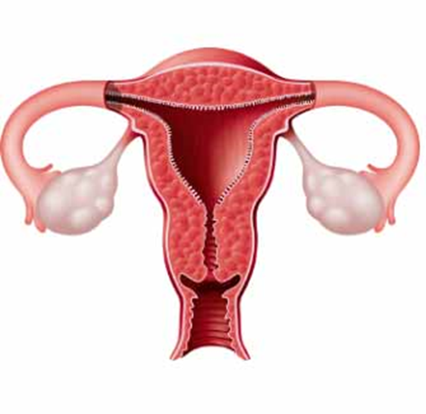

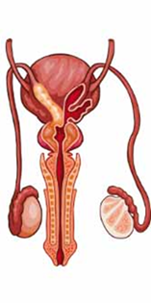

2.c- Marca las opciones correctas.

La meiosis en los animales:

|  |  |
| --- | --- |
| **Usar X** |  |
|  | Produce cuatro células germinales haploides. |
|  | Produce cuatro espermatozoides luego de la espermatogénesis por el proceso de espermiogénesis. |
|  | Los ovarios tienen distintos tipos de folículos en desarrollo en los cuales se produce la espermatogénesis. |
|  | La ovogénesis produce cuatro células, de las cuales una es funcional para la reproducción. |

2.d- Selecciona las respuestas falsas y corrígelas:

**3.- Reproducción sexual en plantas**

El órgano reproductivo de las plantas con flores o Angiospermas es la Flor. En el ciclo sexual, en estas plantas, la meiosis no origina las gametas, sino esporas haploides que se dividen luego por mitosis y forman el gametofito. Cada gametofito (masculino y femenino), por mitosis, genera las gametas. Estas divisiones celulares se producen en la flor.

En las **anteras de un estambre** (parte masculina de la flor), se produce la meiosis generando esporas que a su vez forman los granos de polen (gametofito masculino) quienes transportan la gameta masculina hasta el estigma de la flor**.** En la parte femenina, en el **ovario** y dentro de cada óvulose produce la meiosis, originando esporas que se dividen por mitosis y desarrollan una estructura multicelular denominada saco embrionario (gametofito femenino) que contiene a la **gameta femenina**.

El **Esporofito** es la forma diploide multicelular que resulta de la unión de gametas (cigoto) y produce esporas haploides por meiosis (en las anteras del androceo y en los óvulos del gineceo) originando al **Gametofito**. Ésta es la forma haploide multicelular, que se origina de esporas y por divisiones mitóticas producen finalmente gametas.

Esporofito: plantas en general verdes con hojas, tallos, flores por ej. chivato, lapacho, rosa, malvón, lechuga, jacarandá, etc.

3.a- Observa el siguiente link <https://www.youtube.com/watch?v=t8MXHuABA40>, y completa en el siguiente esquema las partes de una flor perfecta (**antera, estambre, androceo, estigma, estilo, ovario, gineceo, pétalos y sépalos** ) agrega las flechas que faltan.

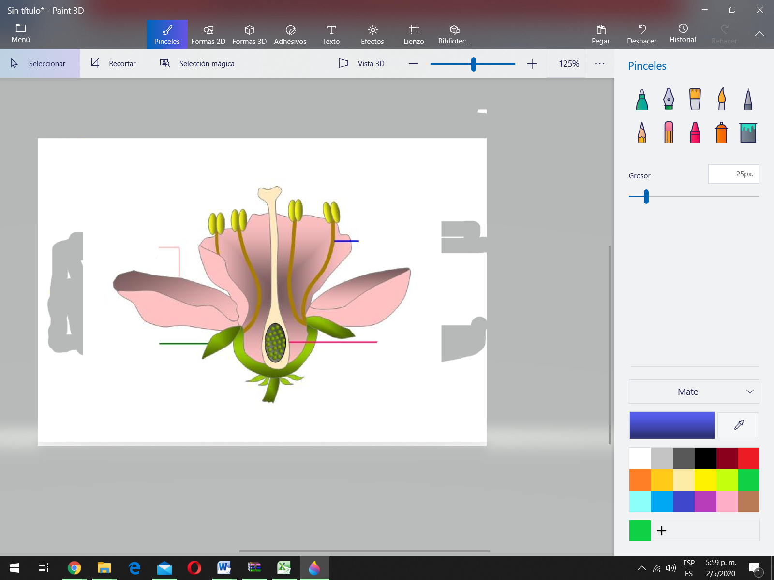

3.b- Marca si son verdaderas (V) o falsas (F) las siguientes afirmaciones:

|  |  |
| --- | --- |
| **V / F** |  |
|  | Las plantas con flores perfectas presentan gineceo y androceo. |
|  | En el androceo se produce la meiosis que dará gametos femeninos. |
|  | En el filamento del estambre se produce la meiosis. |
|  | En el ovario de la flor y dentro del óvulo, se forma el gametofito femenino. |
|  | La corola y el cáliz tienen por función exclusiva la protección de las estructuras reproductivas. |
|  | El estigma, estilo y el ovario son partes femeninas de la flor. |

3c- Selecciona las respuestas falsas y corrígelas:

3.d- La siguiente imagen representa el *ciclo biológico vital de una planta con flor o Angiosperma*. Observe con detenimiento este ciclo con el auxilio del siguiente link

<https://i.pinimg.com/originals/26/35/e8/2635e819f0e77b4e33e49aa3b638019a.gif>

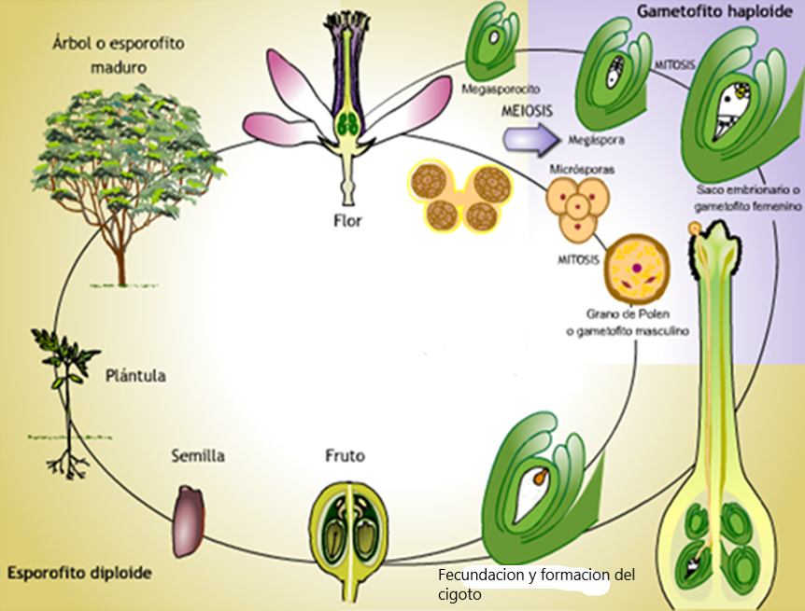

|  |  |  |
| --- | --- | --- |
|  | Generación diploide | Generación haploide |
| Otra denominación |  | Gametofito |
| Fase nuclear |  |  |
| Células reproductivas que forma | Esporas |  |
| Ejemplo de plantas regionales que tienen este ciclo de vida |  | |

4.- Lee acerca de los ciclos vitales (en la bibliografía sugerida en el programa de la asignatura) y completa las imágenes en cada rectángulo con flechas usando las siguientes referencias: meiosis, fecundación y cigoto. Luego, en la parte de debajo de la tabla escribe el nombre del ciclo (1) y qué organismos presentan este tipo de ciclo de vida (2).

|  |  |  |
| --- | --- | --- |
|  |  |  |
| **1------------------------------**  **2------------------------------** | **1-----------------------------------------**  **2-----------------------------------------** | **1-------------------------------**  **2--------------------------------** |

**BIBLIOGRAFÍA**

* CAMPBELL, N. Y J. REECE 2007. Biología. 7ma. Edición. Editorial Médica Panamericana. Buenos Aires.
* CURTIS, H., N.S. BARNES, A. SCHNEXK Y G. FLORES. 2006. Invitación a la Biología. Editorial Médica Panamericana. Buenos Aires.
* PURVES, W.K., D. SADAVA, G.H. ORIANS Y H. C. HELLER.2003. Vida 6ta. Edición. La Ciencia de la Biología. Editorial Médica Panamericana. Buenos Aires.
* SOLOMON, E. P., L. R. BERG, D. W. MARTIN Y C. VILLÉE. 1998. Biología de Villee. 4ta edición. Editorial McGraw – Hill Interamericana. México.